广西大德项目管理有限公司关于彩色多普勒超声诊断仪采购（LZZC2025-G1-990557-GXDD）公开招标公告
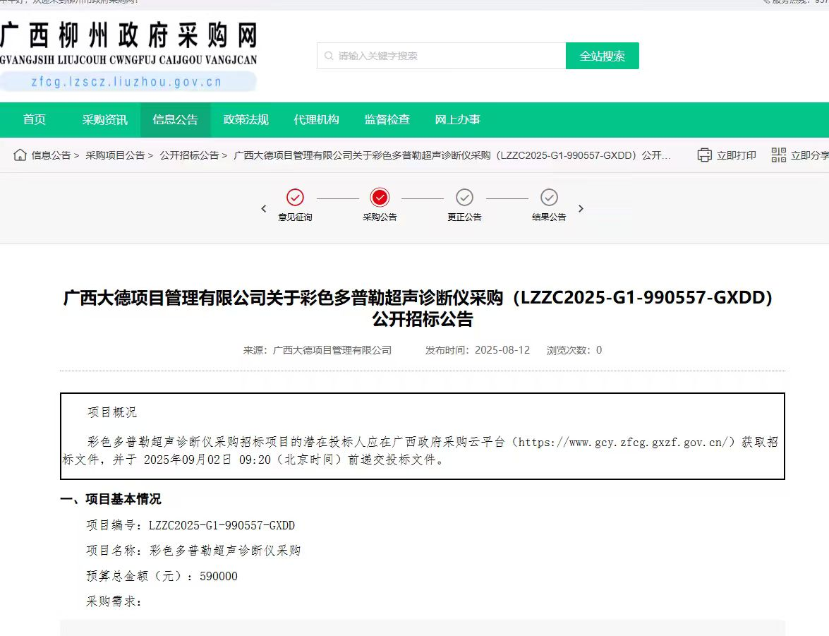
http://zfcg.lzscz.liuzhou.gov.cn/site/detail?parentId=138102&articleId=gQl3jMPNCGRWjhf1hg64YQ==&utm=site.site-PC-42049.1069-pc-wsg-ArticlePurchaseNoticeList-front.2.1b54d230772e11f0a75d330a8c701317

